**Legea Faraday**

|  |  |  |  |  |  |  |  |  |  |  |
| --- | --- | --- | --- | --- | --- | --- | --- | --- | --- | --- |
| Număr curent | 1 | 2 | 3 | 4 | 5 | 6 | 7 | 8 | 9 | 10 |
| T(s) | 1.3 | 1.163 | 2.84 | 2.38 | 2.03 | 1.71 | 1.24 | 1.74 | 1.16 | 1.05 |
| Um (V) | 4 | 4.5 | 1.5 | 2 | 2.5 | 3 | 3.5 | 3 | 4 | 5 |
| ω(rad/s) | 4.83 | 5.39 | 2.21 | 2.63 | 3.09 | 3.67 | 5.06 | 3.60 | 5.41 | 5.98 |

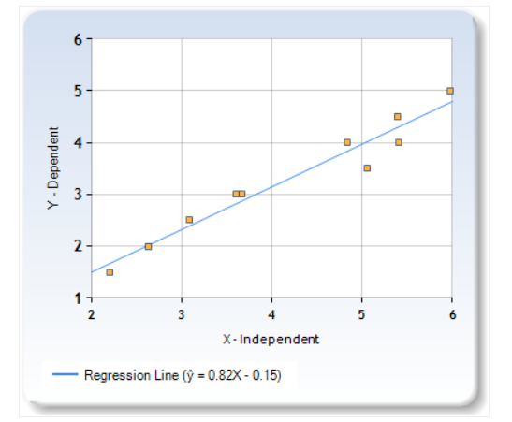

$$Φ_{m}=\frac{U_{m}(A)}{ω(A)}$$

Din grafic am aproximat valorile associate punctului A

* $ω(A)≅$ 6.65 rad/s
* $U_{m}(A$) ≅5.6V

Astfel , se obține $Φ_{m}≅0.84Wb$

Valoarea reală a fluxului magnetic maxim se poate observa din ecuația dreptei de regresie:y=0.82x-0.15 ($Φ_{m}=0.82Wb)$

